

Консультация для родителей

"Здоровье детей весной"

Вторая младшая группа
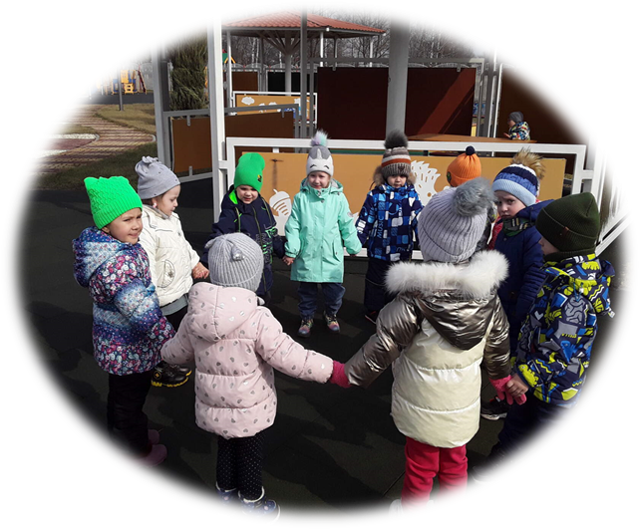

Подготовила:

Воспитатель

Меньшова А.А.

2023 г.

Солнечные лучики согревают воздух уже совсем по-весеннему. Казалось бы – живи и радуйся! Однако голову от подушки оторвать становится все тяжелее и тяжелее, да и сил не остается почти ни на что. Знакомая картина? Знакомьтесь – его величество Авитаминоз. И, к огромному сожалению, авитаминоз в весенний период у детей – явление не менее распространенное, чем у взрослых.
И это дело ни в коем случае недопустимо пускать на самотек, не придавая проблеме особого значения. Ведь детский организм интенсивно растет, а значит и витамины ему нужны постоянно. А недостаток витаминов, минералов и микроэлементов весьма негативно сказывается на развитии ребенка и на работе всех органов и систем его организма. И сложно предугадать, какими осложнениями для ребенка может обернуться авитаминоз.
Врачи советуют родителям немедленно бить тревогу в том случае, если они обнаружат у ребенка такие проблемы, как:
1. Повышенная утомляемость ребенка. Внимательные родители обязательно заметят, что ребенок стал быстро утомляться, все время норовит прилечь.
2. Нарушения сна. У одних детей может наблюдаться повышенная сонливость, у других – бессонница.
3. Простудные заболевания. В том случае, если ребенок начинает часто болеть простудными заболеваниями, родители также должны задуматься о возможности авитаминоза.
Не стоит отвергать достижения современной фармакологии. Однако в другую крайность впадать также не стоит – витамины не конфетки, и есть их бесконтрольно ни в коем случае нельзя. Передозировка витаминов не менее опасна для детского организма, чем его нехватка. Все витаминно-минеральные комплексы ребенку должен назначать его лечащий врач – педиатр, который осведомлен о состоянии здоровья ребенка и его индивидуальных особенностях организма.
Правильный рацион питания.
Однако витаминно-минеральные комплексы – это не единственная панацея. Очень важно правильно сбалансировать рацион питания ребенка. Весной он должен быть обогащен продуктами, которые в большом количестве содержат витамины и микроэлементами.
Молочные продукты должны составлять не менее 40% всего рациона питания. Причем актуальны все молочные продукты – молоко, кефир, ряженка, сметана, йогурты. Разумеется, следует отдать предпочтение продуктам, не содержащим искусственных красителей.
Также необходимо следить за тем, чтобы в рационе питания ребенка было достаточное количество животного белка. Он просто необходим для полноценного развития ребенка и функционирования его организма. Но не забывайте о том, что все мясные блюда для ребенка должны проходить тщательную термическую обработку.
Кладовые природы
Очень многие родители, опасаясь развития у ребенка авитаминоза, стараются покупать ему как можно больше различных овощей и фруктов.
Конечно же, это весьма похвально. Но решить проблему того, как предупредить весенний авитаминоз, таким способом вряд ли удастся. Ведь к весеннему периоду в привозных фруктах и овощах практически не остается никаких витаминов. Поэтому ничего полезного, кроме клетчатки, ребенок не получит.
И вот тут самое-то время вспомнить о том, что нам может предложить природа.
* Всевозможные сухофрукты
Все сухофрукты очень богаты такими витаминами, как А, В1, В2, В3, В5, В6. Да и минеральных элементов также достаточно много – это и натрий, и фосфор, и магний, и кальций, и железо. Сухофрукты достаточно сладкие, поэтому их любят практически все дети без исключения.
Ребенок может кушать сухофрукты просто так, но гораздо разумнее приготовить ему витаминную смесь. Готовится она следующим образом: возьмите равные части чернослива, изюма, инжира и кураги. Пропустите их через мясорубку, добавьте такие же равные доли меда и лимона. Смесь тщательно перемешайте и поместите в стеклянную емкость, которую нужно хранить в холодильнике.
* Сырая свекла и морская капуста
Практически бесценными источниками йода для ребенка могут стать морская капуста и сырая свекла. Конечно же, эти продукты имеют весьма
своеобразный вкус, и заставить съесть ребенка подобный салат может оказаться задачей сложной. Однако можно все же попробовать. Да и для взрослых этот вариант может оказаться оптимальным.
* Шиповник
Шиповник в народе называют «кладезю» витаминов неспроста – в нем содержатся такие витамины, как P, K, E, B2 , и C. Кроме того, в шиповнике в больших количествах содержатся эфирные масла, лимонная и яблочная кислоты и каротин. И, конечно же, в шиповнике содержится огромное количество незаменимого витамина С – в 30 раз больше, чем в лимоне.
Конечно же, в весеннее время свежий шиповник не найти, но практически в любой аптеке можно купить сухие плоды. Вы можете заваривать шиповник как чай, а можете варить из него отвары – и ваш ребенок наверняка получит все необходимые ему витамины. Если вы завариваете шиповник как простой чай, то просто измельчите его и поместите в заварной чайник, словно обычную заварку.
Однако помните о том, не стоит принимать поливитаминные комплексы и витаминные отвары одновременно, без согласия и одобрения врача. В противном случае возможен переизбыток тех или иных витаминов.
Будьте здоровы и радуйтесь весне!

